MỤC LỤC
DANH MỤC HÌNH ẢNH – BẢNG BIỂU 5
TÓM TẮT NIÊN LUẬN/ĐỒ ÁN CƠ SỞ NGÀNH 6
MỞ ĐẦU 7
CHƯƠNG 1: TỔNG QUAN 8
CHƯƠNG 2: NGHIÊN CỨU LÝ THUYẾT 9
2.1. Ngôn ngữ lập trình Java 9
2.1.1. Tổng quan về ngôn ngữ Java 9
2.1.2. Kỹ Thuật đa tiến trình trong Java 10
2.1.3. Java Swing 11
2.2. Lập trình Socket trên Java 12
2.2.1. Tổng quan về lập trình Socket 12
2.2.2. Socket với TCP 13
CHƯƠNG 3: ĐÁNH GIÁ KẾT QUẢ 15
3.1. Sơ đồ Use – case 15
3.2. Server 15
3.2.1. Vai trò 15
3.2.2. Các tiến trình trên Server 15
3.2.3. Giao diện 17
3.3. Client 18
3.3.1. Vai trò 18
3.3.2. Các tiến trình trên Client 18
3.3.3. Giao diện 19
3.4. Kịch bản tương tác 20
CHƯƠNG 4: KẾT LUẬN 27
CHƯƠNG 5: HƯỚNG PHÁT TRIỂN 28
DANH MỤC TÀI LIỆU THAM KHẢO 29
PHỤ LỤC 30

DANH MỤC HÌNH ẢNH – BẢNG BIỂU
Hình 1. Cách hoạt động của Socket mô hình Client – Server trên TCP 14
Hình 2. Sơ đồ use – case của Client và Server 15
Hình 3. Giao diện server 17
Hình 4. Giao diện kick client 17
Hình 5. Giao diện chat riêng 18
Hình 6. Giao diện client nhập thông tin NickName và địa chỉ host 19
Hình 7. Giao diện chat của client 19
Hình 9. Giao diện chat riêng của client 20
Hình 10. Kịch bản chat chung trong nhóm giữa client và server 21
Hình 11. Kịch bản chat riêng giữa server và một client cụ thể 23
Hình 12. Kịch bản kết nối hai client để chat riêng với nhau 24
Hình 13. Kịch bản chat riêng giữa hai client 25

CHƯƠNG 1: TỔNG QUAN

- Lý do chọn đề tài: Tôi nhận thấy rằng xu thế hiện nay mạng phát triển không ngừng, mở rộng cả về địa lý cũng như người dùng. Nên tôi muốn học lập trình tương tác trên mạng để hỗ trợ cho việc học các môn chuyên ngành cũng như các dự án sau này.
- Mục đích: Nhằm cung cấp một app chat trên mạng LAN cục bộ giữa các văn phòng, các phòng máy tính cục bộ. Chương trình này có thể dùng cho các tiệm cung cấp dịch vụ internet hoặc cho phòng máy tính của trường học.
- Đối tượng và phạm vi nghiên cứu:
- Đối tượng:
- Nghiên cứu lý thuyết:
      - Lập trình Socket trên TCP.
      - Kỹ thuật đa tiến trình Java.
      - Lập trình giao diện Java Swing.
- Hiện thực hóa ứng dụng:
      - Vận dụng các kiến thức trên để xây dựng chương trình chat đơn giản trên Java bằng lập trình Socket, kỹ thuật đa tiến trình Java.
      - Chạy ứng dụng trên mạng LAN kết nối, chat chung và riêng giữa các máy tính.
- Phạm Vi:
- Mạng LAN ở các phòng máy tính, các tiệm dịch vụ internet.
- Chat theo nhóm.
- Chat từng cặp.
- Nội dung nghiên cứu
- Cấu trúc báo cáo

CHƯƠNG 2: PHÂN TÍCH YÊU CẦU VÀ THIẾT KẾ PHẦN MỀM
- Mô tả đề tài
- Tổng quan về ngôn ngữ Java
Java là một ngôn ngữ lập trình cao cấp, ban đầu được phát triển bởi Sun Microsystems và được phát hành vào năm 1995. Với tiêu chí “Viết một lần, thực thi mọi nơi” (“Write Once, Run Anywhere”). Java chạy trên nhiều nền tảng, chẳng hạn như Windows, Mac OS và các phiên bản khác nhau của UNIX. Dự định ban đầu của Java là thay cho C++ với những tính năng giống Objective-C (ngôn ngữ phát triển của Apple).
- Ngôn ngữ lập trình Java có những đặc trưng cơ bản sau:
- Là ngôn ngữ hướng đối tượng.
- Chạy bằng máy ảo Java: Chương trình muốn thực thi phải biên dịch ra mã máy, mà mã máy mỗi hệ điều hành là khác nhau như Windows biên dịch dưới dạng file có đuôi .EXE còn Linux có dạng đuôi .ELF. Việc Java có thể chạy mọi hệ điều hành là do nhà phát triển Sun Microsytems phát triển máy ảo (JVM) chịu trách nhiệm việc này.
- Đa nhiệm – Đa luồng: Java hỗ trợ lập trình đa nhiệm, đa luồng cho phép chạy nhiều tiến trình chạy song song trong một thời điểm và tương tác lẫn nhau.
- Java bỏ đa kế thừa trong C++ thay bằng sử dụng Interface.
- Những đặc điểm nổi bật có trong Java:
- Nền tảng độc lập: Không giống nhiều ngôn ngữ lập trình khác như C và C++, khi Java được biên dịch, nó không được biên dịch vào nền tảng máy tính cụ thể, thay vào đó là mã byte nền tảng độc lập. Mã byte này được phân phát trên web và được thông dịch bởi Virtual Machine (JVM) trên nền tảng nào đó mà nó đang chạy.
- Mạnh mẽ: quá trình cấp phát, giải phóng bộ nhớ thực hiện tự động. Không sử dụng con trỏ hoặc phép toán con trỏ.
- Bảo mật: Do Java phải biên dịch qua máy ảo Java (JVM) nên sẽ được bảo mật cao hơn khi mọi đối tượng phải qua JVM mới đến hệ điều hành.
- Phân tán: Java hỗ trợ lập trình cho hệ thống phân tán như client-server, RMI… bằng Java Web, UDP, TCP.
- Các ứng dụng của Java:
- Java và ứng dụng Console: là ứng dụng nhập xuất ở chế độ văn bản tương tự như màn hình Console của hệ điều hành MS-DOS.
- Java và ứng dụng Applet: là loại ứng dụng có thể nhúng và chạy trong trang web của một trình duyệt web.
- Java và phát triển ứng dụng Desktop dùng AWT và JFC: những ứng dụng mà chúng ta cần cài đặt trên mỗi thiết bị như media player, antivirus,…
- Java và phát triển ứng dụng Web: Java hỗ trợ mạnh mẽ đối với việc phát triển các ứng dụng Web thông qua công nghệ J2EE (Java 2 Enterprise Edition).
- Java và phát triển các ứng dụng nhúng: ứng dụng có thể chạy được trên các thiết bị cá nhân như: điện thọai di động, máy tính bỏ túi PDA hay Palm, cũng như các thiết bị nhúng khác… thông qua công nghệ J2ME.
- Kỹ Thuật đa tiến trình trong Java
Thread là một tiến trình con, một đơn vị xử lý nhỏ nhất của máy tính có thể thực hiện một công việc riêng biệt. Trong Java, các tiến trình được quản lý bởi máy ảo Java (JVM).
Trong Java, Multi-thread được gọi là đa tiến trình. Một chương trình được gọi là đa tiến trình khi chương trình đó có 2 tiến trình trở lên chạy song song với nhau.

- Ưu điểm của đa tiến trình:
- Các luồng là độc lập, có thể thực hiện nhiều công việc cùng một lúc.
- Mỗi luồng có thể dùng chung và chia sẻ nguồn tài nguyên trong quá trình chạy, nhưng có thể thực hiện một cách độc lập.
- Có thể thực hiện nhiều hoạt động với nhau để tiết kiệm thời gian.
- Java Swing
Java Foundation Class (JFC) là một bộ các thành phần GUI đơn giản hóa sự phát triển của các ứng dụng desktop. Java Swing là một phần của Java Foundation Classes (JFC) được sử dụng để tạo các ứng dụng window-based. Nó được xây dựng trên API AWT (Abstract Windowing Toolkit) và được viết hoàn toàn bằng Java. Không giống như AWT, Java Swing cung cấp các thành phần không phụ thuộc vào nền tảng và nhẹ hơn.
Gói javax.swing cung cấp các lớp cho java swing API như JButton, JTextField, JTextArea, JRadioButton, JCheckbox, JMenu, JColorChooser, v.v…
- Tính năng của JavaSwing:
- Trọng lượng nhẹ - Các thành phần Swing độc lập với API của hệ điều hành gốc do các điều khiển API Swing được kết xuất chủ yếu bằng cách sử dụng mã Java thuần túy thay vì các cuộc gọi hệ điều hành cơ bản.
- Rich Controls - Swing cung cấp một bộ điều khiển nâng cao phong phú như Tree, TabbedPane, thanh trượt, colorpicker và điều khiển bảng.
- Tùy biến cao - các điều khiển xoay có thể được tùy chỉnh theo một cách rất dễ dàng và độc lập với biểu diễn bên trong.
- Pluggable look-and-feel - Swing dựa nhìn GUI Application và có thể thay đổi thời gian chạy, dựa trên các giá trị có sẵn.

- Yêu cầu chức năng và phi chức năng
- Yêu cầu chức năng
Ngày nay, các chương trình và ứng dụng hiện đại phải tích hợp và triệu gọi lẫn nhau trên mạng Intranet (mạng cục bộ), mạng Internet (mạng toàn cầu). So với lập trình thông thường trên cùng một thiết bị, lập trình mạng có thể tạo giao tiếp và trao đổi dữ liệu giữa các máy tính với nhau. Và để có thể lập trình mạng chúng ta có thể sử dụng lập trình Socket trên ngôn ngữ Java.
Socket là một giao diện lập trình ứng dụng (API-Application Programming Interface). Socket cho phép thiết lập các kênh giao tiếp mà hai đầu kênh được đánh dấu bởi hai cổng (port). Thông qua các cổng này một quá trình có thể nhận và gửi dữ liệu với các quá trình khác sử dụng các giao thức mức thấp như TCP,UDP…. Có thể tưởng tượng nó như một thiết bị truyền thông 2 chiều tương tự như tập tin, chúng ta gửi/nhận dữ liệu giữa 2 máy, tương tự như việc đọc ghi trên tập tin.
- Có 2 loại socket trong lập trình:
- TCP Socket: Dựa trên giao thức TCP, việc truyền dữ liệu chỉ được thực hiện giữa hai tiến trình đã thiết lập kết nối. Giao thức này đảm bảo dữ liệu được truyền đến nơi nhận một cách đáng tin cậy, đúng thứ tự nhờ vào cơ chế quản lý luồng lưu thông trên mạng.
- UDP Socket: Dựa trên giao thức UDP, việc truyền dữ liệu không yêu cầu có sự thiết lập kết nối giữa hai tiến trình. Ngược với TCP, dữ liệu truyền đi bằng giao thức UDP không được tin cậy, có thể không đúng thứ tự và bị lặp lại.
- Cổng (port) trong lập trình với socket:
- Port number là các số nguyên 16 bit nằm trong khoảng 0-65535. Trong đó, các cổng trong khoảng 0-1023 là các cổng dành riêng cho các tiến trình của hệ thống, chúng ta sẽ không được sử dụng đến trong quá trình lập trình mạng.
- IP và Port kết hợp lại tạo thành địa chỉ của một tiến trình, IP giúp phân biệt các thiết bị khác nhau trong mạng còn cổng giúp phân biệt các tiến trình khác nhau trên cùng một thiết bị.
- Yêu cầu phi chức năng
Socket với TCP trên ngôn ngữ lập trình Java sử dụng mô hình Khách –Chủ (Client – Server). Việc sử dụng giao thức TCP giúp cho việc truyền dữ liệu một cách đáng tin cậy, đúng thứ tự.
Socket trên TCP có sự khác biệt giữa tiến trình trên máy khách(client) và máy chủ(server).
- Ở Server:
- Máy server sẽ mở port để các máy client kết nối vào.
- Sau đó, server sẽ lắng nghe chờ kết nối.
- Khi có kết nối, server sẽ xác nhận và thực hiện truyền dữ liệu qua tiến trình gửi và nhận.
- Cuối cùng là đóng kết nối.
- Ở Client:
- Kết nối đến server qua ip và port.
- Sau khi được xác nhận, sẽ tiến hành truyền dữ liệu qua tiến trình gửi và nhận.
- Cuối cùng là đóng kết nối.

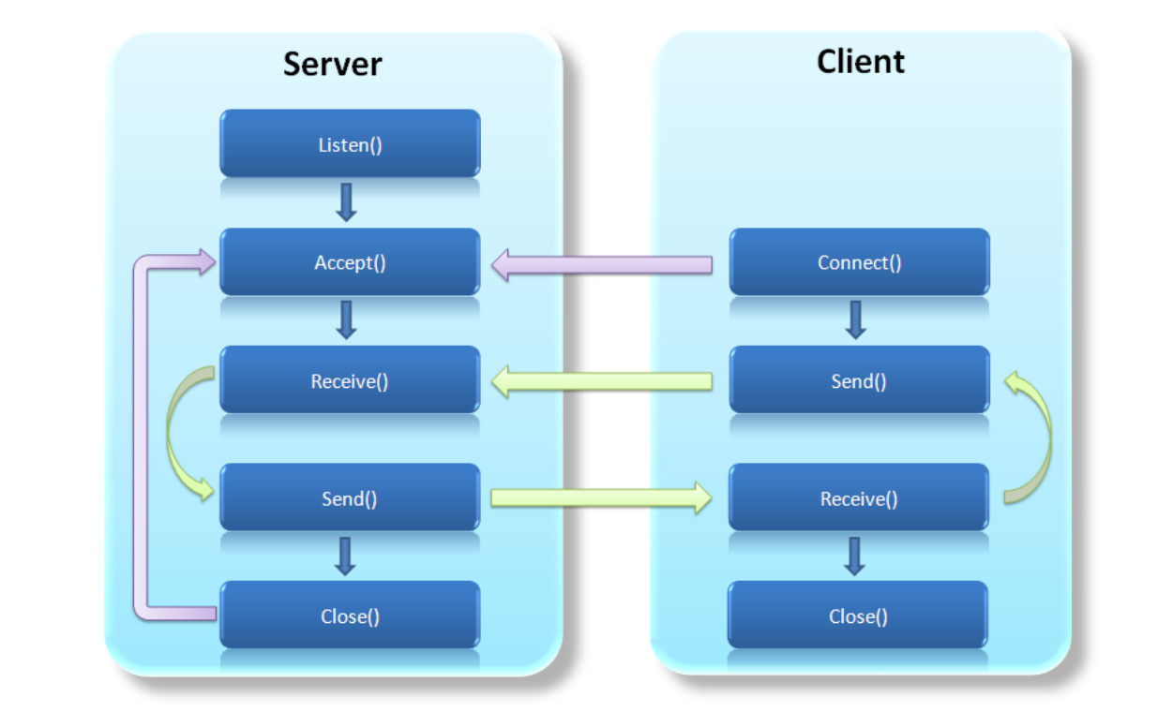
Hình 1. Cách hoạt động của Socket mô hình Client – Server trên TCP

CHƯƠNG 3: CÀI ĐẶT VÀ KIỂM NGHIỆM

- Sơ đồ Use – case
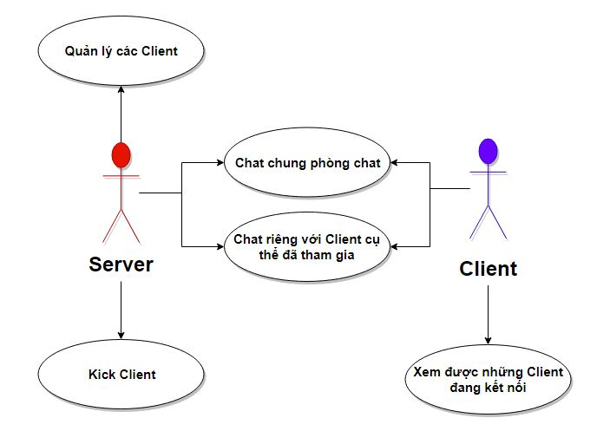
Hình 2. Sơ đồ use – case của Client và Server
- Server
- Vai trò
Server có vai trò quan trọng trong chương trình chat. Là nơi mà các client kết nối đến cũng như truyền dữ liệu giữa các client với nhau. Server đóng vai trò như người vận chuyển, khi có client gửi thông điệp tới nếu là chung thì server sẽ chuyển cho tất cả các client khác nếu chỉ là gửi cho một client nào thì server sẽ tìm đúng client đó để gửi. Vì vậy server có vai trò vô cùng quan trọng nếu thiếu đi server thì sẽ không vận hành được việc kết nối và chuyển tải dữ liệu giữa các client.
- Các tiến trình trên Server
Server gồm hai tiến trình: gửi và nhận. Hai tiến trình này tách biệt nhau, thực hiện song song, cùng thời điểm. Tuy nhiên chúng cũng tác động tương tác lẫn nhau, trong tiến trình này gọi tác vụ của tiến trình kia. Sau đây tôi sẽ đi sâu vào hai tiến trình này.
- Tiến trình gửi:
- Khi server cần gửi thông điệp đến các client, server sẽ gửi thông điệp này cho toàn bộ các client đã tham gia vào phòng chat.
- Khi các client chat chung với nhau, các client sẽ gửi đến server thông điệp mà client muốn, server nhận được thông điệp tiếp tục chuyển thông điệp này đến cho tất cả client trong phòng chat.
- Khi có một client muốn chat riêng với một client cụ thể đã tham gia vào phòng chat. Server sẽ nhận thông điệp và chuyển cho đúng client nhận mà không phải chuyển cho tất cả client.
- Tiến trình nhận:
- Khi client tham gia vào phòng chat sẽ gửi thông tin đến server, server sẽ cập nhật lại danh sách các client và chuyển nội dung cập nhật đến các client để các client biết được có một client vừa vào phòng chat.
- Cũng như client tham gia vào phòng chat, khi client thoát khỏi phòng sẽ gửi đến server thông điệp, server nhận và cập nhật lại danh sách các client và chuyển nội dung cập nhật đến các client để các client biết được có một client vừa thoát khỏi phòng chat.
- Tiến trình nhận luôn sẵn sàng nhận thông điệp từ các client. Nếu thông điệp là chat chung sẽ chuyển cho toàn bộ client, nếu thông điệp là chat riêng sẽ chuyển cho đúng client nhận.
Như vậy, trong tiến trình nhận cũng thực hiện tác vụ gửi và ngược lại trong tiến trình gửi cũng thực hiện tác vụ nhận. Mặc dù chúng là hai tiến trình chạy song song, cùng thời điểm nhưng cũng hỗ trợ tương tác lẫn nhau.
- Giao diện
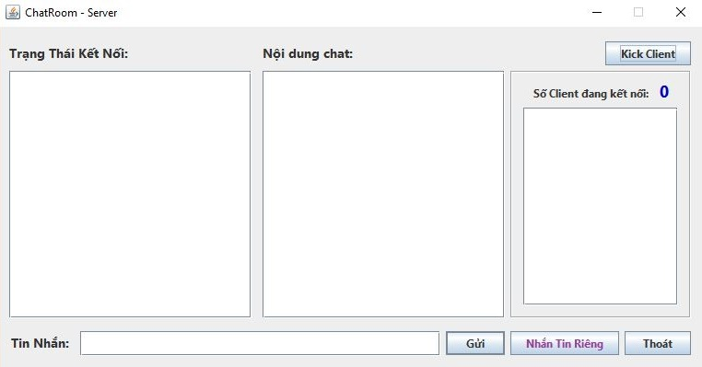
Hình 3. Giao diện server

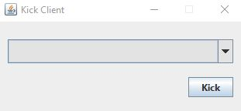
Hình 4. Giao diện kick client
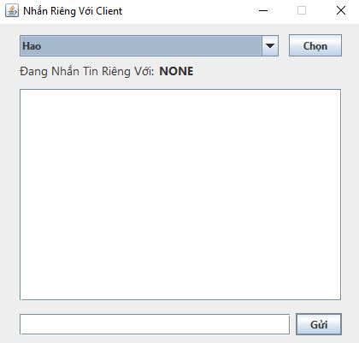
Hình 5. Giao diện chat riêng
- Client
- Vai trò
Client chính là người dùng – người tham gia chat. Do đó chính client cũng là một thành phần quan trọng trong mô hình chat Client – Server này.
- Các tiến trình trên Client
Cũng như server, client cũng có hai tiến trình gửi và nhận. Chúng tách biệt, chạy song song, cùng thời điểm và tương tác lẫn nhau. Các tiến trình gửi và nhận này không giống như ở server tương tác với hết các client mà chỉ gửi và nhận đến server mà thôi. Sau đây tôi sẽ đi sâu vào hai tiến trình này.
- Tiến trình gửi:
- Client gửi thông tin về việc tham gia phòng chat đến server để server cập nhật lại các client và gửi cập nhật đến các client.
- Client gửi thông điệp chat chung hoặc chat riêng đến server để server nhận thông điệp đó gửi đi đến client nhận.
- Client cũng gửi các thông điệp kết nối chat riêng với client cụ thể cho server để server thiết lập kết nối giữa hai client.
- Tiến trình nhận:
- Client nhận các thông điệp do server gửi đến bao gồm các thông điệp thông báo danh sách client tham gia phòng chat cũng như các thông điệp chat chung và chat riêng.
- Giao diện
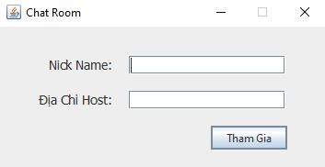
Hình 6. Giao diện client nhập thông tin NickName và địa chỉ host
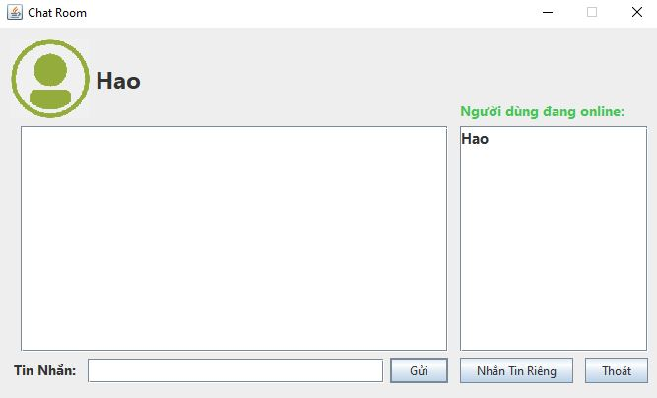
Hình 7. Giao diện chat của client
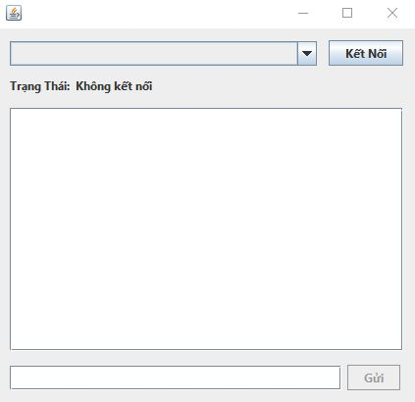
Hình 9. Giao diện chat riêng của client
- Kịch bản tương tác
Trong chương trình chat có hai chức năng chính: chat chung trong nhóm và chat từng cặp. Tôi sẽ xây dựng kịch bản tương tác ở cả hai chức năng này.
- Chat chung trong nhóm:
- Kịch bản chat
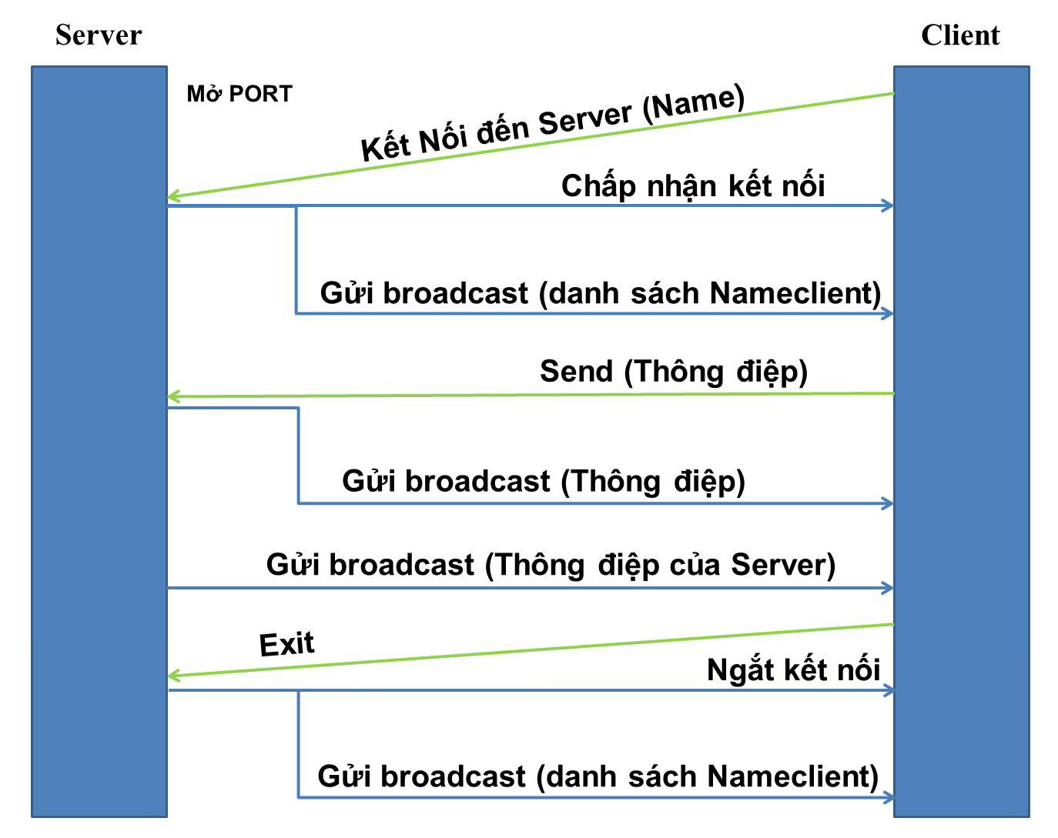
Hình 10. Kịch bản chat chung trong nhóm giữa client và server
Ban đầu để có thể chat thì cần có server, nên việc đầu tiên ở server là mở cổng(Port) để các client có thể kết nối vào. Client sẽ kết nối đến server qua ip của server và cổng(Port) mà server đã mở. Khi kết nối đến server, client cũng gửi đến server tên của client để server xác định được danh sách tên các client kết nối. Ngay khi server nhận kết nối từ client, server sẽ lưu dữ liệu gồm tên của client và socket, sau đó liền gửi broadcast thông tin tên các client kết nối đến tất cả các client đã kết nối.
Mỗi khi có client gửi thông điệp chat đến server, server nhận được dữ liệu lập tức gửi thông điệp đó đến tất cả các client đã kết nối. Cũng vậy khi server gửi thông điệp thì server cũng chuyển thông điệp của mình đến mọi client đã kết nối vào.
Khi client muốn ngắt kết nối sẽ gửi thông điệp đến server với nội dung “Exit”, khi server nhận được sẽ xóa dữ liệu đã lưu về client này và gửi danh sách các client hiện tại đến mọi client kết nối.
- Khi xử lý code thực tế:
Sau khi server mở cổng(port), client sẽ kết nối vào qua ip của server và cổng. Sau đó client gửi đến server thông điệp có nội dung: “nameToServer: ” + tên client. Ngay sau khi server nhận sẽ kiểm tra thông điệp, nếu thông điệp có chứa chuỗi “nameToServer”, server sẽ hiểu là có client kết nối đến và đang gửi tên cho server. Lúc này server sẽ tách chuỗi nhận được để lấy tên client lưu lại cùng với socket của client gửi đến vào ArrayList. ArrayList này có kiểu ClientManager, trong ClientManager gồm hai thuộc tính là socket và tên. Như vậy, server đã có thể quản lý client này. Ngay sau đó, server sẽ trích name của các client đã lưu và gửi đến từng client qua socket đã lưu vào ArrayList.
Khi client muốn thoát, client cũng sẽ gửi cho server thông điệp với nội dung “exit”. Server nhận được sẽ kiểm tra thông điệp, nếu là “nameToServer” sẽ thực hiện quá trình lưu client vào dữ liệu như đã nêu trên, ngược lại nếu là “exit” server sẽ xóa phần tử lưu client trong ArrayList thông qua việc so sánh socket. Server lại tiếp tục trích name của các client đã lưu và gửi đến từng client qua socket đã lưu vào ArrayList.
Như vậy, mỗi khi client gửi thông điệp đến, server nhận được sẽ kiểm tra nếu thông điệp chứa “nameToServer” sẽ thực hiện thêm vào dữ liệu ArrayList, nếu là “exit” thì sẽ thực hiện xóa dữ liệu trong ArrayList, ngược lại với hai trường hợp trên server sẽ chuyển thông điệp này đến toàn bộ các client đã lưu vào ArrayList.

- Chat riêng với một client cụ thể:
- Server với một client:
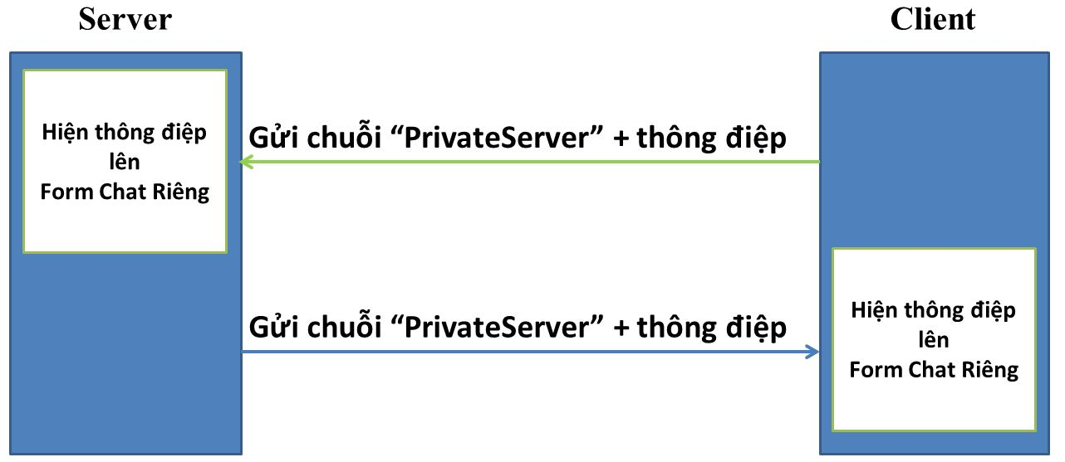
Hình 11. Kịch bản chat riêng giữa server và một client cụ thể
Với kịch bản chat server và client này điều chắc chắn là server và client đã kết nối với nhau. Kịch bản này là chức năng cơ bản, đơn giản khi vừa tiếp cận với lập trình socket. Nhưng khi đưa chat chung và chat riêng vào cùng một ứng dụng thì chắc chắn hình thức xử lý sẽ khác nhau.
Cách thức hoạt động của chat riêng server và client vô cùng đơn giản khi client gửi thông điệp đến, server nhận được và hiển thị lên giao diện người dùng, ngược lại khi server gửi thông điệp đến client, client cũng nhận thông điệp và hiện lên giao diện người dùng.
Khi xử lý vào code thực tế, chúng ta sẽ cần một bước xử lý để nhận diện chat chung trong nhóm và chat riêng với server. Rất đơn giản khi server muốn gửi đến client cụ thể nào hay một client muốn gửi thông điệp riêng cho server thì khi gửi phía trước thông điệp thêm chuỗi “PrivateServer”. Khi server gửi chuỗi “PrivateServer” + thông điệp thì ở máy client nhận sẽ kiểm tra thông điệp có chứa chuỗi “PrivateServer” hay không? Nếu có thì xác nhận đó là tin nhắn riêng của server gửi đến và hiển thị lên giao diện chat riêng. Cũng vậy khi một client gửi chuỗi “PrivateServer” + thông điệp, khi server nhận được sẽ kiểm tra nếu chứa chuỗi “PrivateServer” sẽ xác nhận là thông điệp riêng gửi đến server và hiển thị lên giao diện chat riêng.
- Một client với một client:
- Kết nối hai client để chat riêng với nhau
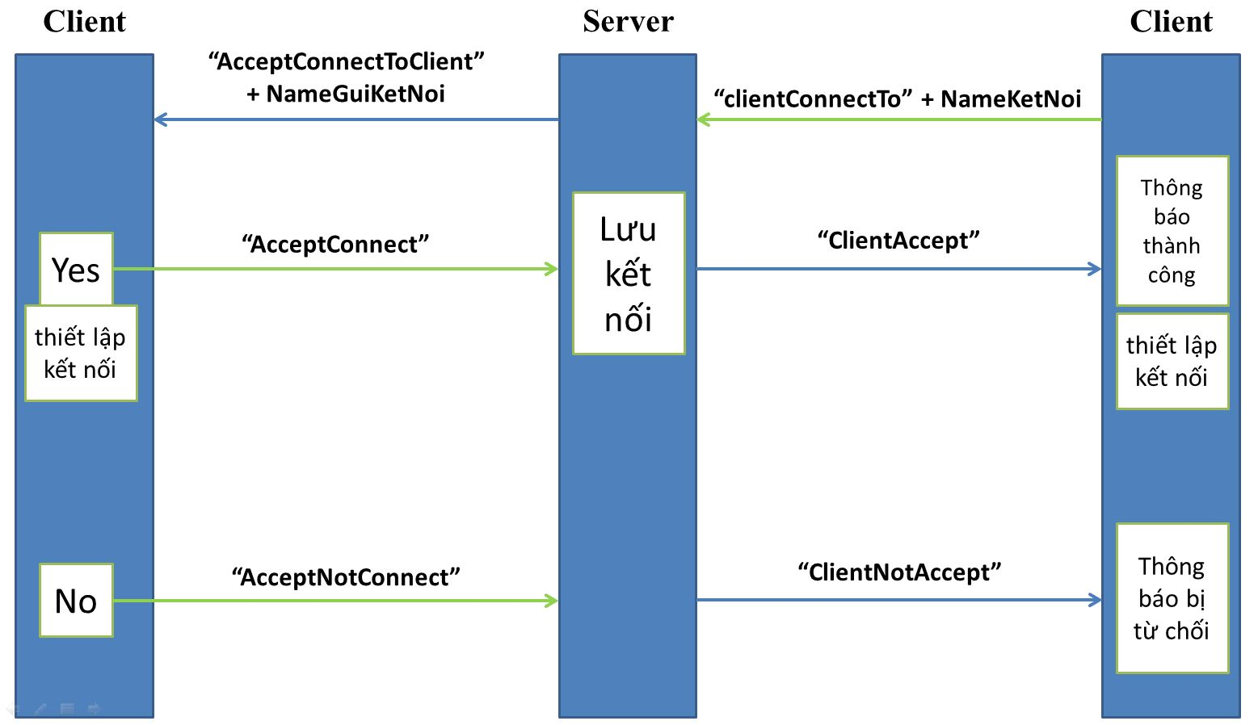
Hình 12. Kịch bản kết nối hai client để chat riêng với nhau
Kịch bản chat riêng giữa client và client có phần phức tạp hơn so với server với client, do các client không kết nối trực tiếp với nhau mà kết nối thông qua trung gian là server. Khi client muốn xác lập kết nối chat riêng với một client cụ thể, client này phải gửi đến server một thông điệp với nội dung “clientConnectTo” + tên client kết nối. Khi server nhận được thông điệp sẽ kiểm tra và xác nhận rằng đây là thông điệp muốn xác lập kết nối chat riêng. Server tiến hành tách chuỗi thông điệp để lấy tên client cần kết nối. Từ đây server lấy socket client cần kết nối thông qua tên client cần kết nối được lưu trong ArrayList, gửi đến client đó thông điệp “AcceptConnectToClient” + tên client gửi kết nối.
Ở client nhận sẽ hiển thị thông báo có muốn kết nối chat riêng không? Khi client này click button “Yes”, client này sẽ mở giao diện chat riêng và gửi lại server thông điệp với nội dung “AcceptConnect”. Server nhận được sẽ lưu kết nối vào ArrayList chứa thiết lập kết nối. ArrayList chứa thiết lập kết nối này sẽ gồm hai tên của client, hai socket của hai client này và idForm của cả hai. Tiếp đó server lại gửi về client kết nối thông điệp với nội dung “ClientAccept”. Khi client kết nối nhận được thông điệp này, client liền mở giao diện chat riêng.
Khi client nhận click button “No”, client này sẽ gửi thông điệp đến server với nội dung “AcceptNotConnect” (ban đầu tôi để là “NotAcceptConnect” nhưng do bị trùng chuỗi “AcceptConnect” ở button “Yes” nếu để như vậy ở server kiểm tra tồn tại chuỗi sẽ chỉ vào AcceptConnect mà không vào NotAcceptConnect). Server nhận được thông điệp này sẽ gửi đến client kết nối thông điệp với nội dung “ClientNotAccept”. Và khi client kết nối nhận được thông điệp sẽ hiển thị thông báo bị từ chối kết nối.
- Kịch bản chat riêng giữa hai client:

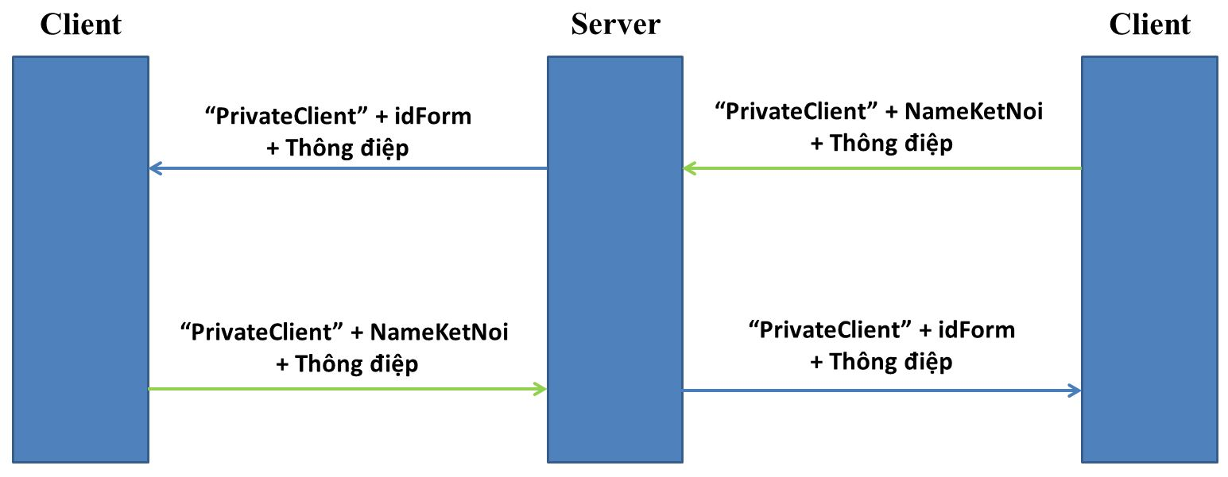
Hình 13. Kịch bản chat riêng giữa hai client

Khi hai client đã kết nối thì việc trao đổi chat riêng đã dễ dàng. Khi client cần chat riêng sẽ gửi thông điệp đến server với nội dung “PrivateClient” + tên client cần gửi + thông điệp. Server nhận được thông điệp này sẽ tìm trong ArrayList chứa kết nối giữa hai client lấy idForm và socket của client nhận gửi đến client nhận qua socket tìm được với thông điệp “PrivateClient” + idForm + thông điệp của client gửi. Client nhận khi nhận được thông điệp từ server sẽ lấy idForm và hiện nội dung thông điệp nhận được lên form chat riêng qua idForm lấy được.

CHƯƠNG 4: KẾT LUẬN VÀ HƯỚNG PHÁT TRIỂN
Chương trình sau khi hoàn thành có hai chức năng chính là chat chung trong cùng một phòng chat và chat riêng với từng người đã tham gia phòng chat. Ở client với giao diện đơn giản, có thể chat chung trong nhóm và chat riêng với một client cụ thể, song client cũng có thể biết được những ai đang tham gia phòng chat từ thông điệp server gửi đến.
Tương tự với client, server cũng có chức năng chat chung trong nhóm và chat riêng với một client cụ thể. Tuy nhiên, server cần quản lý các client nên server có thêm các chức năng quản lý khi có người tham gia, server sẽ biết được số client hiện tại và gửi đến cho các client khác, đồng thời để quản lý người dùng tốt hơn server có chức năng kick client khi người dùng vi phạm về ngôn từ hay điều khoản, chức năng này sẽ buộc đóng kết nối với client đó và thoát ứng dụng chat trên máy của client.

DANH MỤC TÀI LIỆU THAM KHẢO
- Allen B.Downey – Think Java – 2011
- Robert C.Martin – Clean Code – 2008
- Lương Ánh Hoàng – Giáo trình lập trình mạng – Viện Công nghệ thông tin và Truyền thông, ĐHBK Hà Nội – 2010
- Hà Mạnh Đào – Giáo trình lập trình mạng với Java – Học Viện Công Nghệ Bưu Chính Viễn Thông – 2010
- Nguyễn Phương Lan & Hoàng Đức Hải – Java lập trình mạng – Nhà xuất bản Giáo dục – 2001
- Nguyễn Thúc Hải – Mạng máy tính và các hệ thống mở - Nhà xuất bản Giáo dục - 1999
- Darrel Ince & Adam Freemat – Programming the Internet with Java – 1997
- Qusay H. Mahmoud – Advanced Socket Programming –2001
- Elliote Rusty Harold – Java Network Programming – 2005
- Douglas E.Corner & David L.Stevens – Client – Server Programming And Applications - 2004

